**لون :**

**سورة الاخلاص:**

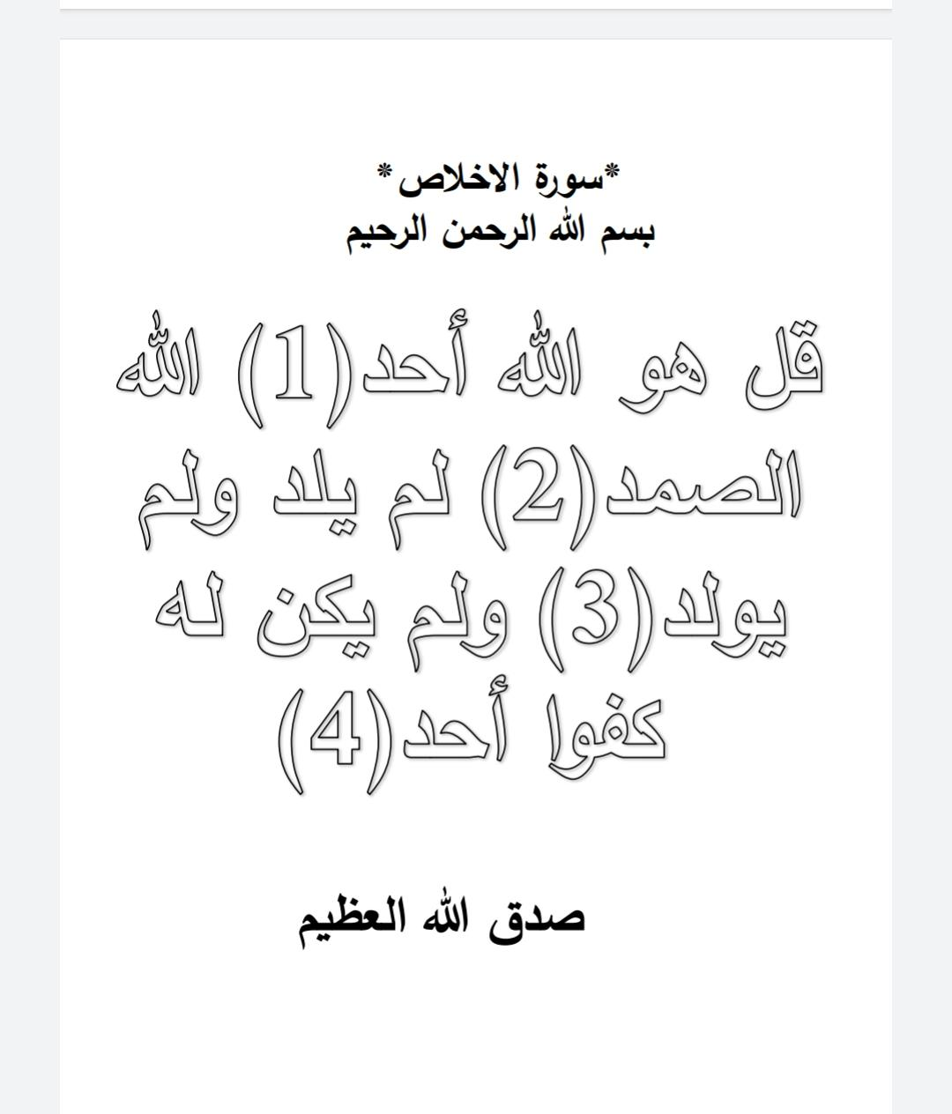

**باحترام**

**معلمة الموضوع**

**ماجدة ابو سبيت**